**Chodník ke škole – I. etapa, Višňové**

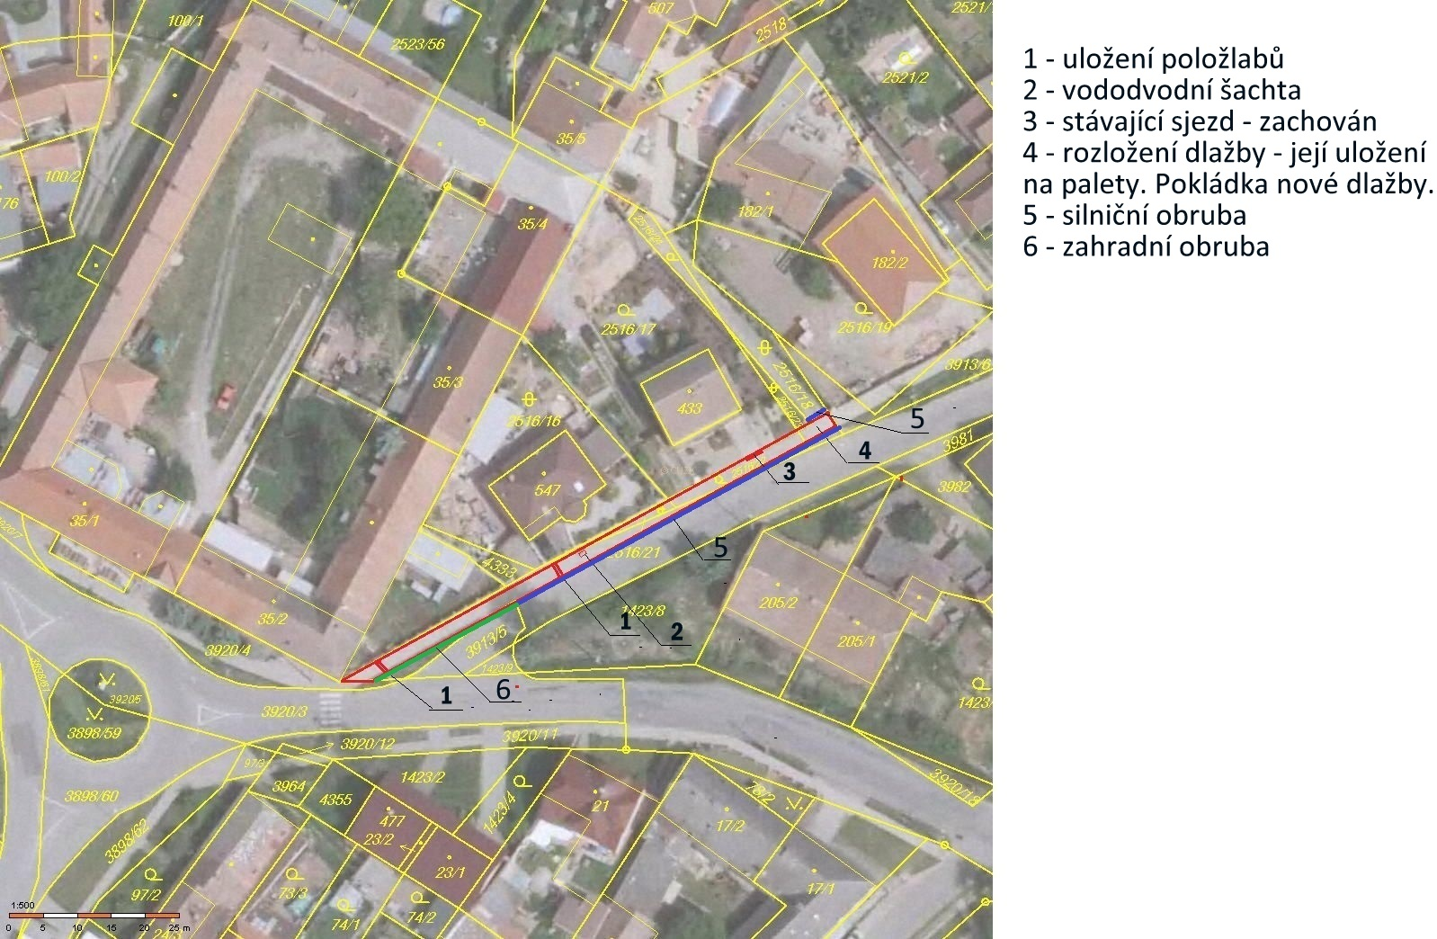

Poznámka:

Suť vzniklá při stavebních pracích bude uložena na deponii ve vzdálenosti 1 km od stavby.

Složení dlažby: - betonová dlažba 6 cm

- lože

-podsyp hutněný

V místě sjezdu bude dlažba uložena do betonového lože.

Délka celého chodníku je 83 m, šířka 1,9 m + obruba. Během stavebních prací je nutno dodržet stávající výšku krytu vodovodní šachty. Silniční obruba cca 86m, zahradní obruba cca 27,5m, plocha zámkové dlažby cca 158m2